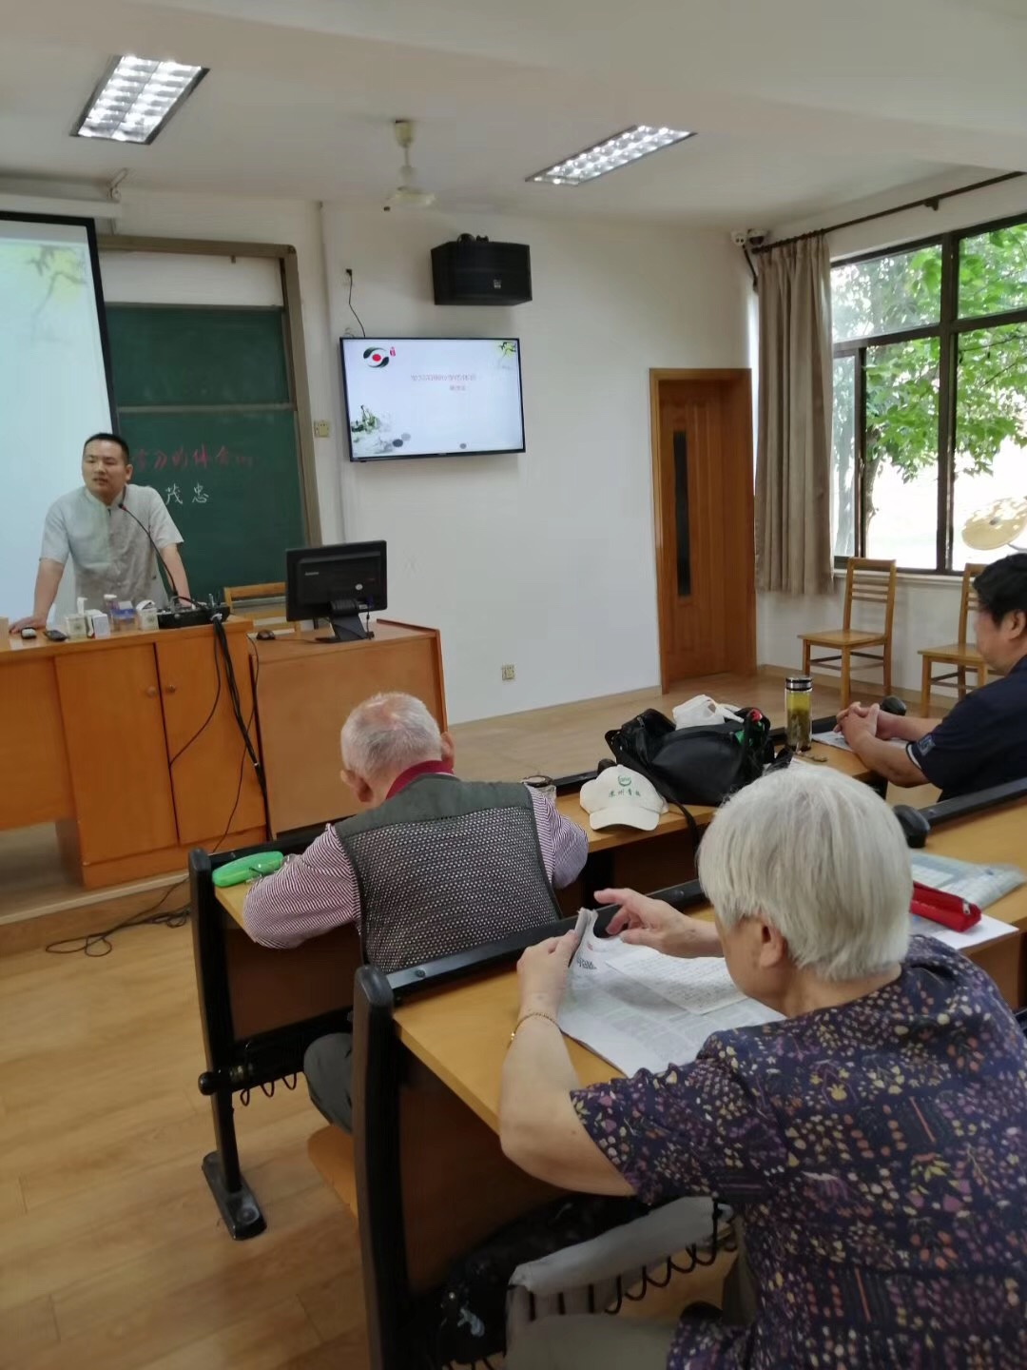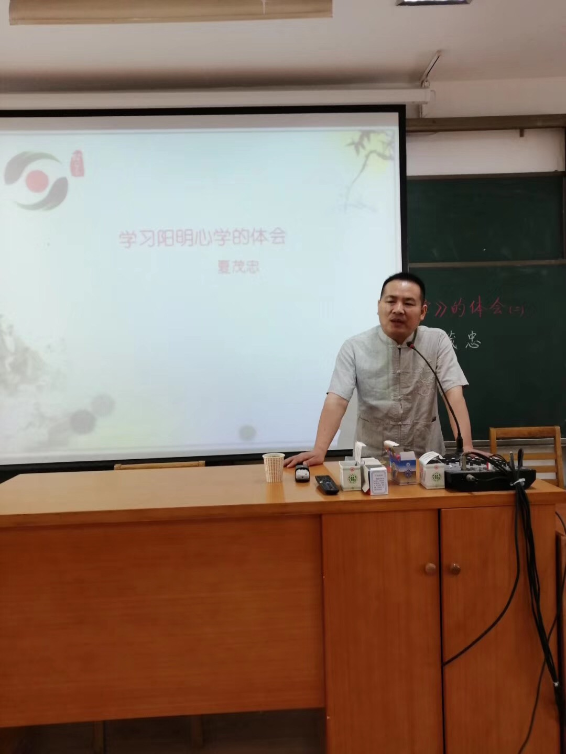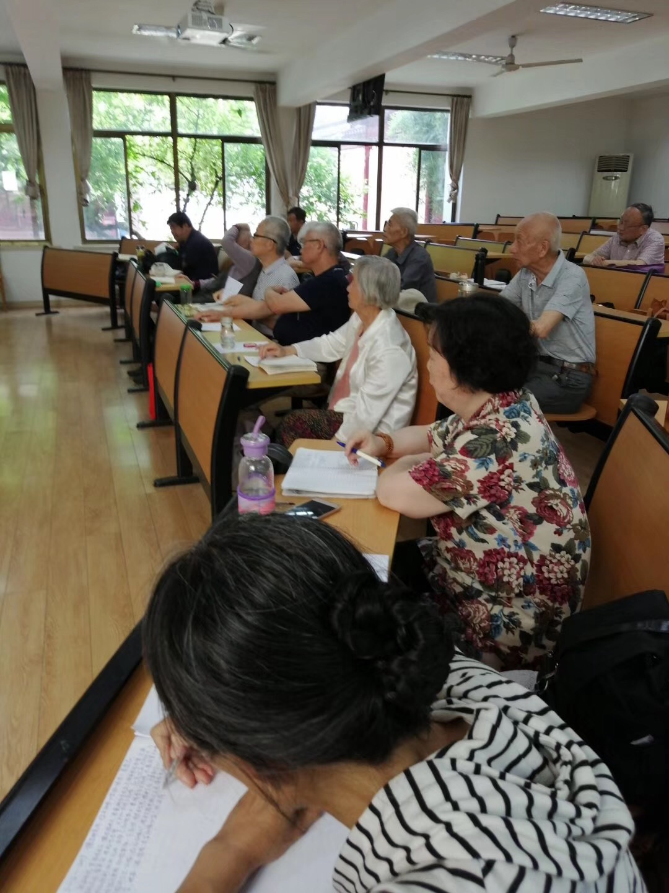2019年6月8日上午市老年大学第一阶梯教室儒学研究会《国学讲堂》第7期开讲了，有副会长夏茂忠主讲“学习阳明心学的体会”，王阳明心学的核心：一是心即理、二是知行合一、三是致良知。

学习阳明心学的体会

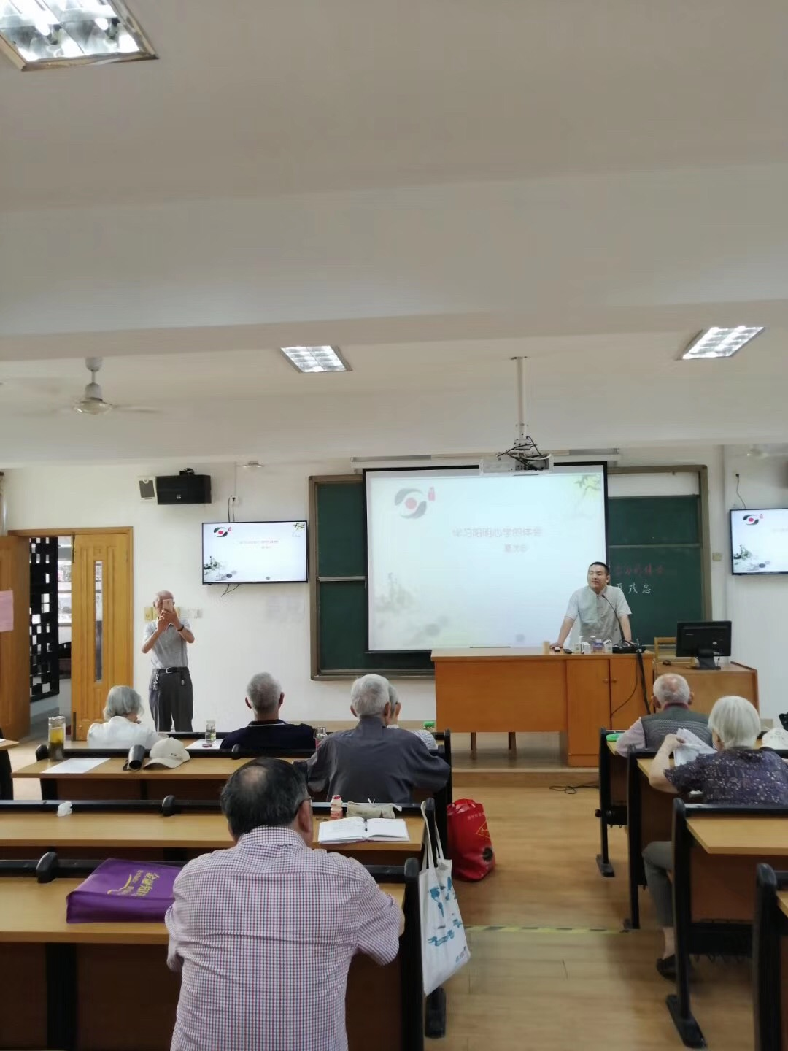

报告标题

2